智慧式安全用电监测系统

智慧式安全用电是对电气引发火灾的主要因素（导线温度、电流和漏电电流）进行不间断的数据跟踪与统计分析，通过物联网技术实时发现电气线路和用电设备存在的安全隐患，并即时向企业管理人员发送预警信息，指导企业开展治理，达到消除潜在的电气火灾安全隐患，实现“防患于未然”的目的，该系统能有效解决生产经营单位电气线路老旧、小微企业无专业电工、电气隐患肉眼无法直观系统即时排查、隐蔽工程隐患检查难等电气隐患排查问题。引入该系统对电气火灾安全隐患整改提供低成本专业服务，能有效提升生产经营单位消防安全管理和电气设备本质安全水平，有效防范重特大火灾事故的发生。

智慧式安全用电主要功能是对电线温度、电流、漏电电流进行数据跟踪、统计分析、及时预警。

具体的功能结构图如下图所示：

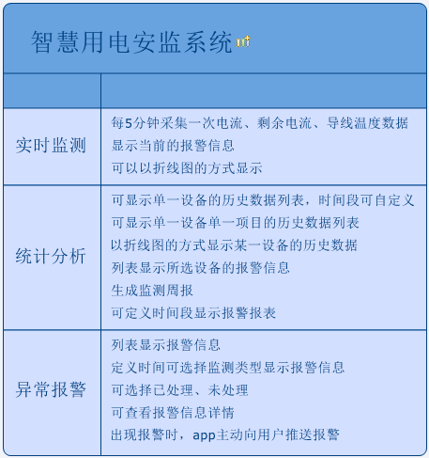

## 一、实时监测

系统分三级架构，一级为用电区域列表，每个区域可包含多个监测点；二级为监测点列表，每个监测点包含一套电气火灾监测系统（包括剩余电流监测探测器，电流互感器，温度传感器等，根据需求进行配置）；三级为单个用电设备信息详情。如下图所示：

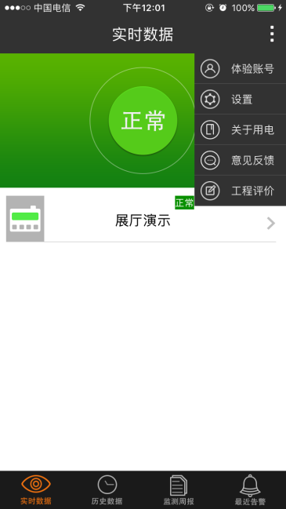 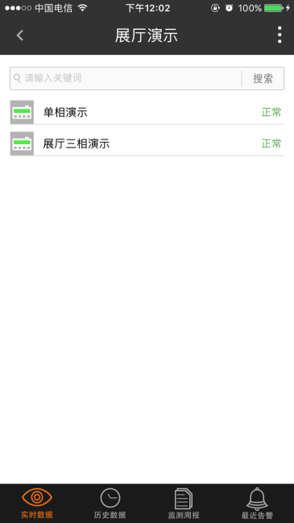 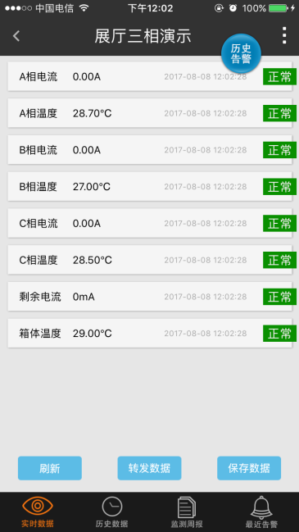

图1 一级用电区域列表 图2 二级用电设备列表 图3 三级用电设备详情

### 1、一级用电区域列表

需要呈现的信息如下表所示：

|  |  |
| --- | --- |
| **区域名称** | **工作状态** |
| 区域001 | 正常 |
| 区域002 | 报警 |
| 区域003 | 异常 |

备注:报警——为设备上报异常数据，采集数据超出其正常值；异常——设备处于离线时，定义为异常。

为区别不同状态，正常、报警、异常采用不同的颜色标注，正常状态的字体为黑色，报警状态字体为红色，异常状态字体为浅灰色。（可根据实际效果更改）

除此之外，此页作为登陆首页，在屏幕上方显示整体区域的工作状态，可参考图1；出现报警或异常时，点击该位置，可直接定位到具体报警/异常设备。

### 2、二级用电设备列表

需呈现的信息如下表所示：

|  |  |  |
| --- | --- | --- |
| **监测点名** | **采集时间** | **状态** |
| 监测点001 |  | 正常 |
| 监测点002 |  | 报警 |
| 监测点003 |  | 异常 |
| 监测点004 |  |  |
| 监测点005 |  |  |
| 监测点006 |  |  |

对于报警/异常的设备，以不同颜色进行标注，并进行状态更改。

### 3、三级用电设备详情

需呈现的信息如下：

|  |  |  |  |
| --- | --- | --- | --- |
| **数据类型** | **采集时间** | **数据** | **报警状态** |
| A相电流 |  |  | 正常 |
| B相电流 |  |  | 异常 |
| C相电流 |  |  | 报警 |
| 剩余电流 |  |  |  |
| A相温度 |  |  |  |
| B相温度 |  |  |  |
| C相温度 |  |  |  |
| 箱体温度 |  |  |  |

同时，可进行历史报警/异常信息查询，以便于查看该监测点以前是否发生过同样的问题；可进行刷新，转发（通过短信将该条信息发送给用户）。

## 二、统计分析

### 1、列表显示设备数据

根据区域、监测点、数据类型、时间段来确定列表数据，对于确定的设备数据可进行折线图显示。可参考下图：

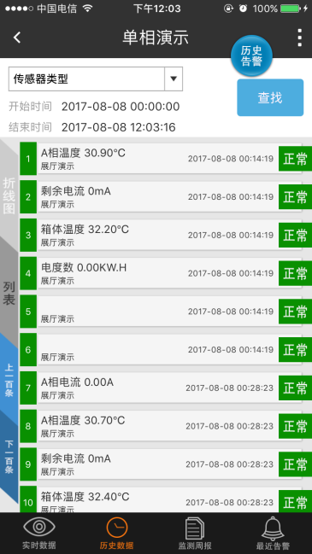

图4 统计分析

### 2.历史报警/异常信息功能

可显示当前所选择设备数据类型在当前时间段的历史报警列表。

### 3.监测周报

每周生成监测周报，周报的具体内容如下。（同样的，可根据需求生成月度监测报告、年度监测报告等。）

监测区域：？个（2017.08.？？-2017.08.？？）

|  |  |  |  |
| --- | --- | --- | --- |
| 监测区域 | 剩余电流 | 线缆电流 | 线缆温度 |
| 区域001 |  |  |  |
| 区域002 |  |  |  |
| 区域003 |  |  |  |

|  |  |  |  |
| --- | --- | --- | --- |
| 剩余电流 | ？次 | 线缆电流 | ？次 |
| 线缆温度 | ？次 |  |  |
| 报警次数统计 | ？次 |  |  |

其中，“XXXXXXXXXXX”区域报警次数最多，达到？次。

区域001监测点：？个

|  |  |  |  |
| --- | --- | --- | --- |
| 监测点 | 剩余电流 | 线缆电流 | 线缆温度 |
| 设备001 |  |  |  |
| 设备002 |  |  |  |
| 设备003 |  |  |  |
| 设备004 |  |  |  |
| 设备005 |  |  |  |
| 设备006 |  |  |  |

其中，“XXXXXXXXXXX”监测点的报警次数最多，达到？次。

特征分析：

设备001 A相线缆电流（实测值/报警值）26A＞25A，（时间：2017.08.xx）

(显示该点报警时间前后的电流曲线，如下图所示)

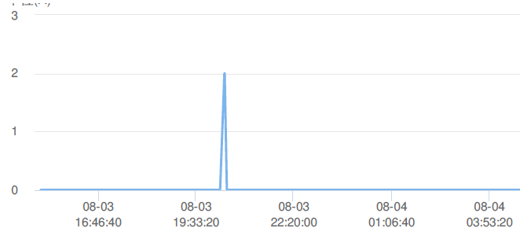

图5 A相线缆电流曲线

## 三、异常报警

1、列表显示所有的报警信息，并可以根据数据类型、处理状态（已处理、未处理、全部）进行查询，报警信息包括：数据类型，数据参数，所在区域，报警时间，如下图所示：

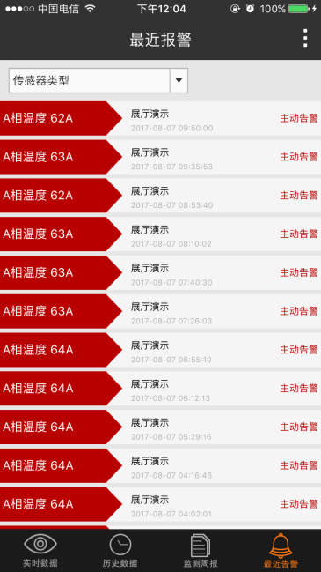

图6 异常报警

2、点击某一条报警信息，可显示出该报警信息的详细信息。详细信息包括：设备所在区域、数据类型，数据参数，数据产生时间，处理意见，报警前后4小时内的数据类型曲线（见图5）。如下图所示：

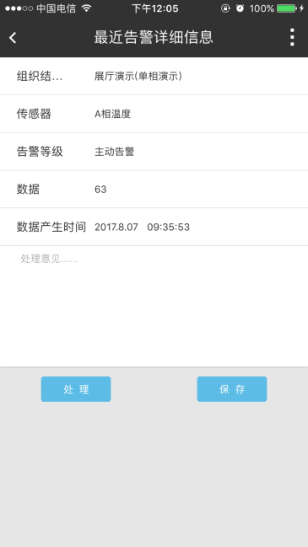

图7 报警详情

## 四、设置

1、密码修改

2、报警提醒——可设置是否报警提醒

3、文档资料——用电知识普及、软件功能介绍

4、联系我们

5、退出

## 五、备注

1、智慧式用电安全监测系统所接入的设备系统有三种：

一种是接在三相电源中，有三路电流检测、一路剩余电流检测、三路线缆温度检测、一路箱体温度检测。除此之外，根据具体硬件设备的功能，还会有其他的数据量上传。系统平台的开发，需根据所选设备的具体参数进行设计，预留扩容空间。

一种是接在单相电源中，有一路电流检测、一路剩余电流检测，两路温度检测，同时需预留扩容空间。

一种是主动灭弧式智慧式用电安全监测系统，可主动进行短路断电。（此类设备暂不考虑接入系统）

2、该app主要是提供给智慧用电用户，实时用电报警、实时用电数据应作为最主要的功能呈现给用户，实时、准确是该系统的最重要要求，实时——指的是能够在第一时间提供给用户预警信息，准确——是指能够精确地提供给用户报警位置。

3、该app要将实时、准确的报警信息提供给用户，而系统平台则是要以运营监控为主；app和系统平台开发时，要有不同的侧重。